Izveštaj o požaru na deponiji Golo Brdo u selu Kožlje na 24 km od Novog Pazara
Situacija na dan 17.07.2025. godine na deponiji Golo Brdo , po rečima Ismaila Dupljaka člana Kriznog štaba Novog Pazara i šefa Odeljenja za vanredne situacije , je pod kontrolom. Ostalo je neugašeno jezgro deponije u prečniku od oko 40 m . Svakodnevno se deponija gasi nasipanjem zemlje i do sada je bačeno između 17 000-18 000 m3 zemlje. Dim i neprijatan miris su manjeg obima i nalazi se samo iznad dela deponije koji još nije saniran.
Preuzimanje komunalnog otpada iz grada trenutno se vrši u smanjenom obimu, obzirom da isti nije moguće deponovati na staroj deponiji Golo Brdo. Trenutno se otpad odlaže na deponiji Opštine Raška, a u toku jučerašnjeg dana odvežen iz javnih ustanova, stambenih zgrada i uličnih kontenjera i konačna dispozicija ( 4 kamiona od 15 kubnih metara) . Lokalna samouprava postigla je dogovor sa opštinom Vrnjačka Banja, kao privremeno rešenje, o deponovanju komunalnog otpada .
Na osnovu epidemiološkog nadzora od 16.07.2025. godine od strane epidemiologa ZZJZ NP ukazano je na opasnosti po zdravlje stanovništva od posledica požara na deponiji i neadekvatnog prikupljanja i deponovanja komunalnim otpadom. Stručne službe ZZJZ NP svakodnevno prate i nadzorišu situaciju i predlažu mere.
U toku jučerašnjeg dana održana je on line sednica Gradskog štaba za krizne situacije
Zavod za javnoz dravlje Novi Pazar kontinuirano prati kvalitet vazduha preko sajta AZZŽS - SEPA . Kvalitet vazduha je u pogledu parametara koji se prate PM10 , PM2,5, OZON, SO2, NO na osnovu 24 časovnih vrednosti, koje nisu prelazile dozvoljene granične vrednosti , ostao u kategoriji dobar i u toku današnjeg dana. U pogledu satnih vrednosti bilo je odstupanja za sledeće parametre : PM10 – čije su se maksimalne vrednosti kretale do 73µg/m3 (07.07.2025. ) i PM2,5 čije su se maksimalne vrednosti kretale do 66 µg/m3 ( 07.07.2025. )
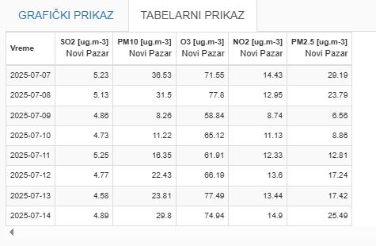

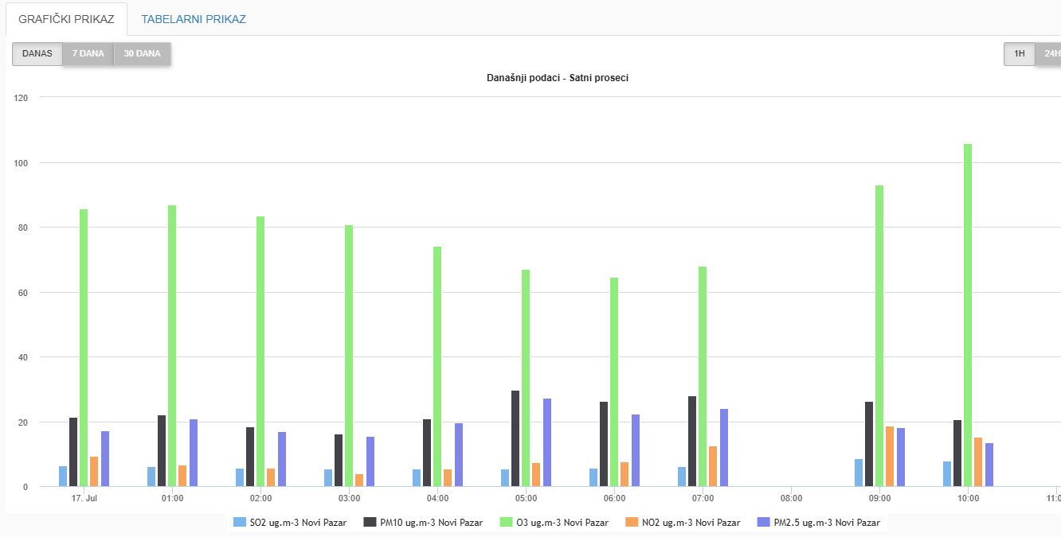

Zavod za javno zdravlje NP , prati zdravstveno stanje stanovništva sa ugroženih teritorija u pogledu povećanog broja pacijenata sa simptomima koji mogu biti povezani sa zagađenim vazduhom, vodom ili hranom kao i neadekvatnim upravljanjem otpada. Sve zdravstvene ustanove i seoske ambulante u Novom Pazaru i opštini Tutin dobili su detaljna uputsva za evidentiranje i prijavu ovakvih pacijenata ZZJZ NP. Na današnji dan nema novih prijava pacijenata sa ugroženog područja.
U toku današnjeg dana predstavnik ZZJZ NP ( Dr Selma Bihorac, spec. higijene) putem TV nastupa dala je saopštenje za javnost i građane i pojasnila mere za postupanje u ovoj situaciji .
Predlog mera:
- Pojačati nadzor inspekcijskih i drugih nadležnih službi nad mogućim stvaranjem divljih deponija i shodno situaciji, kontrolisano i pod nadzorom formirati privremena odlagališta, a najadekvatnije rešenje je odlaganje otpada na teritorijalno najbližu deponiju
- Predlog mera za postupanje građana u slučaju prekida odnošenja komunalnog otpada (Nalazi se u prilogu ovog izveštaja i na sajtu ZZJZ NP)
- Pojačati nadzor nad crevnim i drugim zaraznim bolestima na nivou Domova zdravlja u Novom Pazaru i Tutinu, i Opšte bolnice u Novom Pazaru.
- Pojačati rad u ambulanti Lukare radi preventivnih pregleda najvulnerabilnijeg stanovništva( trudnice, deca stariji, osobe koje boluju od respiratornih i kardiovaskularnih bolesti ) sa područja ugroženih teritorija.
- Pojačati nadzor nadležnih službi nad psima lutalicama, glodarima i ostalim štetočinama koji se sakupljaju oko otpada.
- Intezivirati mere DDD( dezinfekcije, dezinsekcije i deratizacije) u svim ustanovama sa pojačanim rizikom, ustanove koje se bave prometom i distribucijom namirnica i hrane i
javnim površinama
- Za stanovnike područja oko deponije, neophodno je da vodu za piće , pripremu namirnica i ličnu higijenu koriste isključivo iz vodovodne mreže JKP , ukoliko ne postoje mogućnosti za to koristiti flaširanu vodu za piće ili vodu iz cisterne.
- Izvršiti nadzor nad vodosnabdevanjem u naseljima najbližim deponiji, ispitati i informisati se o broju individualnih vodnih objekata ( bunara, izvora) i učestalosti i svrhe upotrebe vode , a u saradnji sa nadležnom mesnom zajednicom ili lokalnom samoupravom.
- Nakon procene izdvojiti najprioritetnije lokalne i individualne vodne objekte ( sa najvećim brojem korisnika) iste staviti pod kontrolom i laboratorijski ispitati u mikrobiološkom i fizičko hemijskom pogledu ( A obim) a dodatno : ortofosfati, aluminijum, nikl, arsen, živa, kadmijum, olovo, cijanid, ftalati. Do dobijanja rezultata vodu iz individualnih vodnih objekata ne koristiti za ljudsku upotrebu kao ni za navodnjavanje uzgajanih životnih namirnica i napajanje stoke.
- Sprovoditi praćenje kvaliteta površinskih voda iz potoka i reka u koje se izlivaju procedne vode sa deponije , pojačanom učestalošću - jednom nedeljno, tokom meseci kada su padavine pojačane a posledično spiranje ocednih voda sa deponije veće. Potom nastaviti praćenje kvaliteta površinskih voda koje mogu biti pod uticajem predmetne deponije na mesečnom nivou.
- Uzimajući u obzir prirodu pojedinih zagađujućih materija kao proizvoda sagorevanja sa deponije, kao perzistentnih organskih polutanata koji odlaze u više slojeve atmosfere i prenose se na veće udaljenosti u saradnji sa AZZŽS i Republičkim hidrometerološkim zavodom sagledati širi pojas, uključujući i prekogranični koji bi mogao biti pod uticajem ovih zagađujućih materija( vazduh, voda i životne namirnice) i u skladu sa tim informisati nadležne institucije, radi preuzimanja adekvatnih mera.
- Redovno izveštavati javnost o sprovedenim aktivnostima, rezultatima ispitivanja voda i prisutnim rizicima uz davanje jasnih mera, saveta i preporuka za stanovništvo.
- U sardnji sa poljoprivrednom savetodavnom i drugim nadležnim službama, proceniti broj domaćinstava koje uzgajaju poljoprivredne kulture i gaje domaće životinje i biljne kulture za svoje potrebe, kako bi se procenili rizici i sagledale karakteristike njihove ishrane i obavile analize dostupne hrane;
- proceniti broj poljoprivrednih proizvođača i stočara koji svoje proizvode plasiraju na lokalno tržište, kako bi se procenili rizici i obavila analiza tih proizvoda u prometu;
obaviti procenu rizika od difuznog zagađenja poljoprivrednog zemljišta
- Izvršiti procenu o broju stanovnika koji su najugroženiji radi:
- obezbeđivanja cisterni za piće ili flaširane vode
- obezbeđivanje maski FFP2 za najugroženije
- Redovna komunikacija sa stanovništvom i njegova edukacija u vezi sa zdravstvenom bezbednošću hrane, i rizicima za nastanak bolesti i sanitarno higijenskim merama.-
- Intezivirati saradnju sa lokalnim Radio i TV stanicama u cilju povećanja dostupnosti informacijama od značaja za zdravlje stanovništva shodno proceni na terenu, po mogućnosti odštampati uputstva i preko predstavnika mesnih zajednica podeliti preporuke.
- Preporuka za postavljanje mobilne stanice za merenje kvaliteta zagađujućih materija u vazduhu , formirati stručni tim koji će odrediti lokaciju na osnovu podataka u pravcu duvanja dominantnih vetrova i blizini najbližih kuća. O rezultatima merenja redovno izveštavati stanovništvo i relevantne institucije.

Dana 17.07. 2025. godine
Centar za higijenu i humanu ekologiju Direktor ZZJZ NP
Dr Selma Bihorac , spec. higijene Prim. mr sci. dr Šefadil Spahić

